KLASA IVA – CZWARTEK 7.05.2020 R.

Język polski
Temat: Niezwykłe spotkanie słów. O poetyckiej przenośni.
1. Odgadywanie metaforycznych zagadek – uczniowie odgadują o jakich zjawiskach mowa.
2. Odczytanie wiersza „Pogoda” str. 227 (podręcznik żółty).
3. Ćwiczenie 1 str. 227 –pisemnie.
4. Uczniowie ustnie wykonują ćw. 2 str. 227, nauczyciel wyjaśnia istotę metafory.
5. Ćwiczenia utrwalające pojęcie przenośni -3 i 6 str. 228.
6. Przenośnia w sytuacjach codziennych – ćw. 7, 8 str. 229.

Przyroda

Temat: Życie w jeziorze.
Zapisz temat lekcji i przeczytaj wiadomości z podręcznika.
Rozwiąż zad 1,2,3,4, str.105-107 w zeszycie ćwiczeń.

Matematyka
Temat: Porównywanie ułamków dziesiętnych.
Instrukcja dla ucznia:
- Zapisz temat lekcji i datę w zeszycie.
- Przypomnij sobie na czym polegało porównywanie liczb wielocyfrowych.
- Omówimy ćw. A str. 194 w podręczniku.
- W zeszycie zapisz:
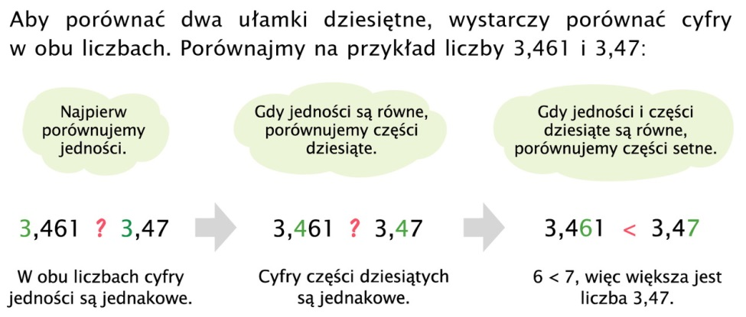

- Rozwiąż ćw. B str.194 oraz zad. 2 str. 195 w podręczniku.
- Komunikujemy się na Discordzie i Messengerze.

